实验4 图像锐化

一、实验目的
1、掌握一阶锐化算法的工作原理和算法实现。
2、掌握二阶锐化算法的工作原理和算法实现。

二、实验内容
1实现拉普拉斯锐化。测试图像：’Grayblur6.png’。
（备注：将执行正确的代码粘贴在此处，核心代码要求有注释）
% （拉普拉斯）Laplacian锐化算法

% 输入原始图像
im = imread('im\Grayblur6.png');imshow(im);
im = double(im);

H1 = [0 -1 0;-1 4 -1;0 -1 0];
im_filter1 = filter2(H1,im);

% 拉普拉斯锐化得到H1图像
im2_1 = im_filter1 + im;
figure,imshow(uint8(im2_1));

maxV = max(max(im_filter1));
minV = min(min(im_filter1));

%拉普拉斯锐化图像
delta = 0;
if(minV<0)
delta = abs(minV);
end
im1 = im_filter1 + delta;
figure,imshow(uint8(im1));

实验结果截图：
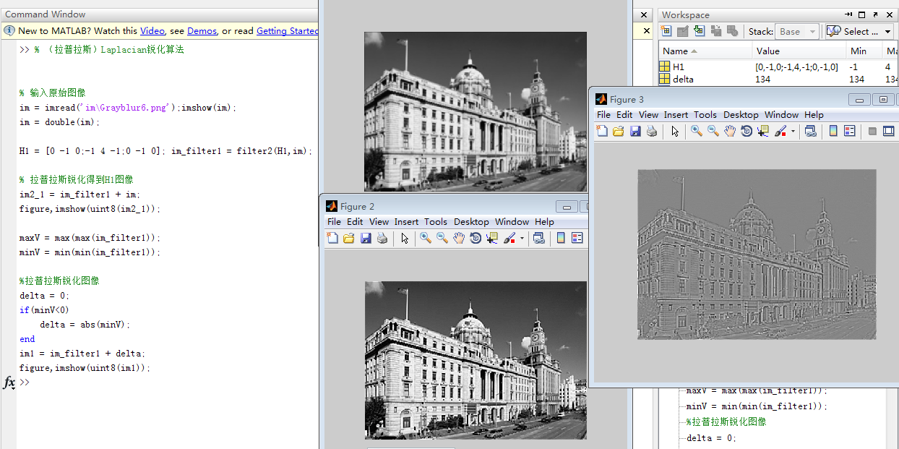
2实现Sobel微分算子的代码。测试图像：’Grayblur6.png’。
（备注：将执行正确的代码粘贴在此处，核心代码要求有注释）

% Sobel锐化
% g(i,j)=[dx(i,j)^2+dy(i,j)^2]^(1/2);
% dx = [-1 -2 -1;0 0 0;1 2 1]; dy = [-1 0 1;-2 0 2;-1 0 1];

% 原始图像
im = imread('im\Grayblur6.png');
imshow(im);
im = double(im);

H1 = [-1 -2 -1;0 0 0;1 2 1];
dx = filter2(H1,im);
H2 = [-1 0 1;-2 0 2;-1 0 1];
dy = filter2(H2,im);

im2 = sqrt(dx.^2 + dy.^2); % .^2:矩阵中的每个元素都求平方

%Sobel锐化所得的图像
figure,imshow(uint8(im2));
im3 = im + sqrt(dx.^2 + dy.^2)*0.1;

%Sobel锐化并叠加原图所得的图像
figure,imshow(uint8(im3));

实验结果截图：
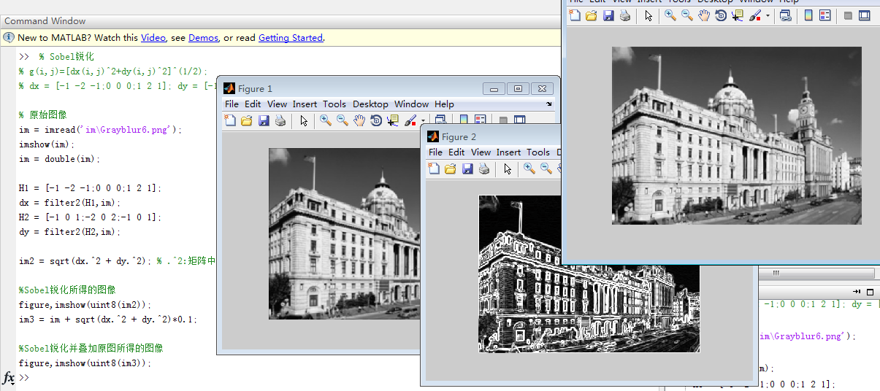

3实现交叉微分算法（Roberts算法）。测试图像：’Grayblur6.png’。
读入图像到矩阵F
得到F的行列数与颜色通道数：m,n,c
如果颜色通道数c>1，则将彩色图像转化为灰度图rgb2gray
初始化输出矩阵G
对于F的每一行i（1到m-1）
对于F的每一列j（1到n-1）
根据以下公式，由F(i,j)、F(i+1,j)、F(i,j+1)、F(i+1,j+1)计算G(i,j)
显示Roberts锐化图像
显示Roberts锐化并叠加原图的结果图像

（备注：将执行正确的代码粘贴在此处，核心代码要求有注释）

% 交叉微分算法（Roberts算法）
% g( i, j)= |f(i+1,j+1)-f(i,j)|+ |f(i+1,j)-f(i,j+1)|

%原始图像
im = imread('im\Grayblur6.png');imshow(im);title('原始图像');

[h,l,c] = size(im);%得到im的行列数与颜色通道
f = double(im);
g = zeros(h,l);%初始化输出矩阵g
for i=1:h-1
for j=1:l-1
% 交叉微分，根据以下公式，由F(i,j)、F(i+1,j)、F(i,j+1)、F(i+1,j+1)计算G(i,j)
g(i,j) = abs(f(i+1,j+1)-f(i,j)) + abs(f(i+1,j)-f(i,j+1));
end
end
im2 = uint8(g);
figure,imshow(im2);title('交叉微分/Roberts锐化所得的图像');
figure,imshow(uint8(g+f));title('交叉微分/Roberts锐化并叠加原图所得的图像');

实验结果截图：

